Ревизия Дня Победы
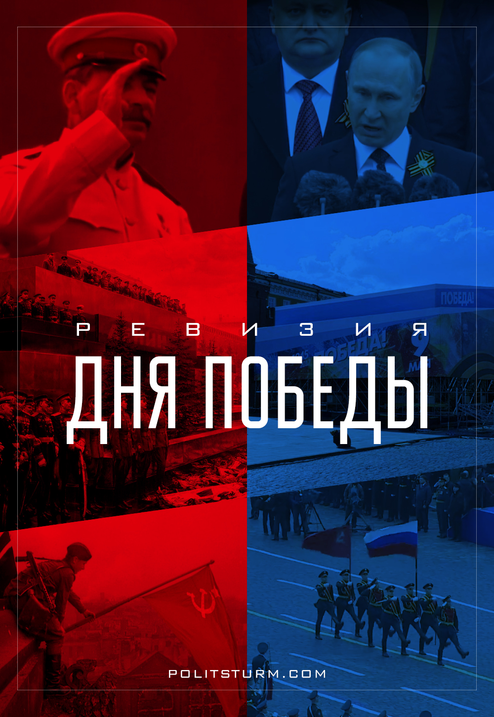

Оригинальная статья
2017-05-09
13 мин. на чтение

1 сентября 1939 года немецко-фашистский капитал, самый реакционный из всех господствовавший в Европе, напал на Польшу, не поделив сферы влияния с будущими союзниками, но всерьёз уже помахав мечом Мюнхенского сговора. Мировая буржуазия с большой неприязнью отзывалась об идее руководства СССР о создании альянса против Германии. События Аншлюса, а затем и раздела Чехословакии наглядно показали, что буржуазия западноевропейских стран готова столкнуть лбами немецко-фашистскую Германию и Советский Союз. В ходе Великой Отечественной войны руководство СССР сумело заручиться поддержкой буржуазно-демократических режимов, оказавших значимую помощь в победе над врагом. 9 мая 1945 года нацистская Германия капитулировала.
Совместные удары союзных войск уничтожили Третий Рейх и обезглавили страны Оси — и почти в тот же момент непримиримые противоречия между социализмом и капитализмом вспыхнули ещё ярче, дав начало холодной войне, которая охватила весь мир. Вчерашние «союзники» принялись активно организовывать бывших нацистских выкормышей в ФРГ и мобилизовать на службу вчерашних коллаборационистов — власовцев и бывших легионеров, что лишний раз показало то, что в годы Второй Мировой с нацизмом искренне сражался только СССР. Разгромив самые крупные группировки немецко-фашистских войск, Советский Союз взвалил на свои могучие плечи помощь братским народам в их борьбе за освобождение из-под колониального ига — после Победы в Великой Отечественной Войне количество социалистических стран быстро увеличилось.
Но как эти события интерпретируют сегодня в постсоветских республиках, после того, как социализм пал?
В Российской Федерации, которая позиционирует себя прямым преемником СССР, не осталось и намёка на данную интерпретацию тех событий — даже не имеет смысла объяснять в очередной раз, почему Победа в РФ превратилась в самое настоящее «победобесие», когда всякие упоминания о роли тов. Сталина, сущности СССР как социалистического государства, компартии большевиков, политруков и НКВД в обретении данной Победы целенаправленно цензурируются и выбрасываются из народной памяти — буржуазия и камня на камне не оставит от классового характера той Войны и той Победы, подменяя всё советское русским или «российским», постоянно накрывая уродливой, нелепой формы ширмой Мавзолей со столь ненавистным телом В.И. Ленина.
В то же время в Прибалтике и Украине массовые настроения приобретают характер коричневой чумы — в одной только Риге ещё в советское (!) время в конце 80-ых годов была предпринята первая попытка устроить шествие 16 марта (в честь годовщины Латышского Легиона СС — прим.) к Братскому кладбищу. Однако тогда эту попытку прервал легендарный рижский ОМОН — теперь же коричневизна имеет в Прибалтике безраздельное господство. И это не вызывает удивления — Эстонский и Латышский Легионы вместе с литовскими «народноармейцами» являлись средоточием того классового элемента, который был заведомо чужд социализму, отображал в себе все характерные свойства сгнившей и отжившей своё общественно-экономической формации, «хуторянскую» классовую психологию. Угроза, которую представлял собой план «Ост», для них была просто ничтожна по сравнению с тем, что им несла власть трудящихся масс — даже не вызывает удивления тот факт, что большинство коллаборационистских формирований, особенно под конец ВОВ, предпочитало в гораздо большей степени вести войну с советской властью, нежели с немцами (даже на завершающих стадиях войны).
Украинский пример так же ярко показывает сгущение господствующим классом красок, причем настолько вульгарное сгущение, что черное резко становится белым, а белое — чёрным: так, народу, у которого 5 миллионов представителей воевало в РККА, а 150 тысяч — в УПА, пытаются представить как героев именно последних. Схожую картину можно наблюдать и в Прибалтике, где пальма первенства «латышей, воевавших за независимость» достаётся легионерам, а не красноармейцам.
Вышеупомянутый план «Ост» (существование которого многие глашатаи разных группировок буржуазии ныне отрицают) действительно предусматривал частичное онемечивание, ассимиляцию и уничтожение прибалтов как этнической группы. Как и во многих других Рейхскоммисариатах, коренное население массово отправлялось в самое сердце Германии на работы в рабских условиях. Безусловно, у Латышского Легиона СС, как и любого иного коллаборационистского формирования, была своя фига в кармане ввиду того, что шкурные интересы местечковых «национализмов» объективно не совпадали с амбициями «тысячелетнего Рейха», но ввиду той самой замалчиваемой классовости, с нацистскими оккупантами гораздо быстрее нашли общий язык вчерашние «айзсарги» ( парамилатарная профашистская организация в буржуазной Латвии — прим.) и реакционно настроенные представители офицерства бывшей латвийской армии, нежели с теми, кто воевал за какую-никакую, пусть и в составе СССР, но всё же — Советскую Латвию.
Даже ветераны Первой Империалистической, ненавидевшие местное немецкое население за пресловутые «700 лет рабства» ( концепция, разработанная Г. Меркелем, в которой говорилось о безраздельном господстве остзейского немечества в Прибалтике со времён Ливонии по 19 столетие. — прим.) не нашли зазорным стать авангардом войск Ваффен СС — так, Рудольф Бангерскис стал пусть и скорее фасадным ( всё таки основное командование лежало на немцах), но всё же генералом-инспектором войск СС, а штандартенфюрер Карлис Лоде — тоже, некогда латышский стрелок, стал известен как палач Вентспилса. И эти примеры отнюдь не единичны. Напротив — бесконечные своды исторической документации за период Великой Отечественной со всей огромной массой архивных данных пестрят сюжетами о ренегатстве слоёв прибалтийской реакционной буржуазии и её приспешников, шедших навстречу тем, кого они одаривали в 1941 цветами.
Спустя более 70 лет со времён немецко-фашистской оккупации национальная буржуазия в Прибалтике стремится всячески поднять из грязи и возвести в ранг героев тех, кто сражался на стороне гитлеровской Германии, в то время как Бронзового Солдата в Эстонии уже не первое десятилетие не могут оставить в покое коричневые продолжатели дела «20 гренадерской дивизии», а в Латвии, где открыто плюют в 201 латышскую стрелковую дивизию и латышских партизан-комсомольцев, 16 марта стало, фактически, убер-культовой датой. Буржуазная пропаганда и все её заказные писаки открыто пытаются апеллировать к тому, что, мол, к тому же Латвийскому Легиону ( 15 и 19 гренадёрские дивизии СС) каратели присоединились только после всех массовых чисток евреев, а самих легионеров в основной массе обошёл дамоклов меч всех послевоенных судебных процессов.
Опираясь на факт одного только клятвопреступления солдат Ваффен СС, которые сначала присягнули Германии (и сражались вовсе не за Латвию или Эстонию, а за Рейхскомиссариат Остланд, как часть Третьего рейха), а затем перебежали под крыло вчерашних врагов, можно сказать о беспринципности кулацких мелкобуржуазных элементов. Это говорит и о том, что мировая буржуазия билась с нацизмом не ради уничтожения нацизма как такового, а ради ликвидации очередного конкурента, ради недопущения передела уже поделенного после Первой мировой войны мира.
На протяжении всего 20 столетия в одних только США , некогда вскормивших Гитлера, ещё долго будут гореть огни Ку-Клукс-Клана, будут проводиться открытые вмешательства черносотенных лжеученых в науку, а евгеника не будет рассматриваться чем-то плохим, всё так же будут стоять отдельные скамейки для чернокожих и учащаться инциденты массового линчевания. Но даже в дни нынешние, в 21 веке, когда в империалистических метрополиях в рядах самой буржуазии произошли некоторые сдвиги «влево» и власть в странах империалистического экономического блока взяли социал-демократические предатели и ревизионисты, на коричневую чуму в Прибалтике оные предпочитают методически закрывать глаза… и дальше использовать Прибалтику как рынок сбыта и военный полигон.
Украина, столь же неистово стремящаяся в вышеупомянутый Евросоюз, всячески солидаризуется с коричневой чумой в Прибалтике и уже не первый год даёт всплыть наружу своим «бандеровцам» с их маниакальным стремлением переписать историю. В частности, изменить представление о роли своей страны в победе над немецко-фашистским захватчиком и в строительстве социализма.
Как и в случае со странами Прибалтики, слова «советский», «коммунистический» и всё, что ассоциируемо с советской эпохой, становится синонимами со словом «русский». Особого масла в огонь подлили события 2014 года, когда антикоммунистические настроения разгорелись с новой силой. Эти «настроения», разжигаемые олигархами, в вопросах ревизии Дня Победы приобрели две наиболее уродливые формы — первым является создания культа даты 8 мая на европейский манер с попыткой «примирения» ветеранов РККА и УПА, второй же является создания культа героев УПА, как борцов не только с большевистским СССР, но и якобы с нацистской Германией.
Буржуазные украинские лже-историки и прочие заказные писаки капитала всячески извращаются над историей, приписав УПА кучу никогда не имевших места быть сражений и даже побед над немецко-фашистскими захватчиками, когда в действительности последние были их кормовой базой. Никаких сведений в немецких архивах, включая Бундесархив, в котором хранятся все вехи военной деятельности немецких вооруженных сил разных эпох, о существенных боевых столкновениях между УПА и Вермахтом не обнаружено.
И даже напротив — история Великой Отечественной Войны и борьбы с коллаборационистскими движениями знает эпизод обстрела украинскими националистами колонны во главе с генералом Ватутиным, который вскоре и скончался от полученных ранений. Как знает она и трагедию Волынской резни. Все эти события самым ярким образом подтверждают то, что украинские националисты, будучи представителями и яркими выразителями идей и чаяний сельской мелкой и подчас, крупной буржуазии, ввиду своих мелких гешефтмахерских и кусочных интересов, гораздо охотнее и активнее находили общий язык с немецко-фашистскими захватчиками, нежели с Советской властью, против которой они начали подрывные действия ещё до начала ВОВ, ровным счётом, как и вели после её завершения до самой середины 50-ых.
Не вызывает совершенно никакого удивления и другое коллаборационистское формирование — дивизия СС «Галичина», которая почему-то, при создаваемом культе «борьбы УПА с обоими оккупантами», сегодня возведена в пантеон героев украинского национализма. Как и самому Бандере прощается его якобы «недолгое» сотрудничество с немцами, которое почему то приукрашивается фактом его досрочного освобождения из «Заксенхаузена». Да, несомненно, как и любое иное коллаборационистское формирование, ОУН-УПА, да и дивизия «Галичина», имели свою, с позволения сказать, «фигу» в кармане.
Такую же «фигу», как и власовцы. Которые во время Пражского восстания показали и своё нутро, предав тех, кому они столь ревностно присягали, тепернь уже лелея надежды переметнуться под крыло союзников (те, в свою очередь, их уже принимали в различные воинские формирования, такие как Иностранный Легион, как «поляков», «чехов» и «болгар», используя в известных НАТОвских захватнических операциях). Власовцы в этом контексте упомянуты не зря, как наиболее известное коллаборационистское движение времён Великой Отечественной — нужно ли в сотый раз указывать на то, чей флаг нынче реет над Кремлём?
И что не менее примечательно — статьи Манифеста КОНР ( Комитета Освобождения Народов России — коллаборационистской организации, которая держала при себе РОА как своё боевое крыло. — прим.), напрямую предусматривавшие восстановление капиталистических отношений в обществе, в итоге тоже возымели свою силу! Не просто так выше было указано, что в самой России — которая в СССР являлась самой большой республикой, настоящим «стержнем» всего Союза, Победа превратилась в самое настоящее победобесие: множество циничных шуток на тему «Я помню, я нажрусь» отображают лишь наиболее мерзостные и выползающие наружу явления, заметные глазу любого даже самого политически безграмотного «обывателя».
Сама по себе господствующая капиталистическая формация в РФ, со всеми её неотъемлемыми чертами, целенаправленно будет всячески вычёркивать как имя Верховного Главнокомандующего — И.В. Сталина и его громадную роль в Победе (называя сталинский режим «уродским» устами президента), так и роль партии большевиков, роль политических работников и комиссаров, роль, в конце концов, всего советского народа, а не отдельно взятых русских.
Но в отличии от прибалтийских лесных партизан и украинских бандитов, идейные потомки власовцев-шкуровцев-красновцев, пошли иным путем, следуя лозунгу «Хочешь победить — возглавь». И как итог — ежегодное празднование 9 мая приобрело в Российской Федерации откровенно циничный и до невозможности изуродованный характер, с задрапированным Мавзолеем, который правящему классу в РФ и по сию пору не даёт покоя — с тем самым Мавзолеем, напротив которого десятилетиями шагала военная мощь первого в мире государства крестьян и рабочих. С тем самым Мавзолеем, с которого ежегодно принимались парады Красной, а затем — Советской Армии. С которого Верховный Главнокомандующий отправлял войска на защиту Москвы и всей Советской Родины.
И ввиду всех вышеописанных специфических особенностей извращения, ревизии и попыток пересмотра итогов Великой Отечественной Войны, нисколько не удивителен тот факт, что буржуазия в каждой бывшей советской республике пытается этой датой вертеть по-своему, обслуживая свои классовые интересы: одни дату 9 мая наголо отрицают и всячески пытаются её придать анафеме, другие — играют с датой 8 числа, создавая до невозможности абсурдный культ «дня примирения», третьи — целенаправленно сохраняют культ 9 мая, но столь же целенаправленно и выкидывают из него всё советское, коммунистическое и заменяя собственными буржуазными символами и элементами.
И как всегда, в хвосте мировых воротил капитала плетутся маргинальные, но шумные круги общественности, претендующие на истину в последней инстанции. Вслед за либералами, с их нафталинными, но вечно не иссякающими провокационными темами про сталинские репрессии, совместное развязывание войны вместе с Гитлером, деление Польши и расстрел в Катыни, заваливание немцев мясом, и изнасилование 2 миллионов немок, на сцену выбегают всевозможные анархиствующие «ультралеваки». Они особо любят в преддверии годовщины 9 мая погудеть про «день поражения пролетариата» и утверждая, что война между СССР и Германией носила де строго «империалистический» характер, что якобы советским и немецким солдатам требовалось, как в Первую Империалистическую, повернуть штыки на «своих хозяев». Не стоит удивляться, что в потоках своей маргинальной, но популярной во всяких ультралевых кругах позицит, они тотчас начинают вслед за Сванидзе, Резуном, Солженицыным и Гозманом активно транслировать всю антисоветскую пропагандистскую мифологию, примеры которой были выше перечислены.
Как писал еще И.В.Сталин: «пойдешь крайне влево — придёшь крайне вправо». Сами анархисты, на секундочку, в годы Второй Мировой вообще не проявили себя, как единая сила, воюя в тех или иных союзных армиях, либо же призывали «убить их всех» (текст одного из анархических воззваний, который применялся к противоборству против всех участвовавших в ВМВ сил, в котором призывалось «убить их всех», какую бы символику солдат тех или иных ВС не носил на головном уборе, красную звезду включительно, — прим.). Что характерно — такая «сверхреволюционная» точка зрения идеально совпадает с вышеописанными настроениями по поводу ВОВ и 9 мая в странах Прибалтики и Украине.
Другой лагерь, извращающий суть Победы и паразитирующий на ней — это те холуи буржуазии, кто под тем или иным углом зрения пытаются из Победы выкинуть всё советское и коммунистическое: либо это сторонники той точки зрения, что Советский Союз победил «не благодаря, а вопреки» (с) коммунистам и Сталину, либо же это те, кто, наоборот, подчёркивает роль того же Сталина, но вовсе не как вождя пролетарского Отечества, а как «царя Иосифа Первого», победившего за счёт «восстановления церквей» и благодаря «иконе Богородицы над Москвой». И та и другая точки зрения являются заведомо антикоммунистическими и антиисторическими, а посему в корне противоречащими идейному стержню страны, которая победила в той войне.
«Бессмертный полк», ставший пропагандистским мероприятием Кремля, как итог, даже в визуально-эстетическом отношении принялся избавляться от всего, что имеет какую-либо ассоциацию с советским характером тех, чьи лица изображены на портретах, используемых в ходе шествий данного «полка» — весьма показательно, что на официальных символах данного мероприятия фигурирует Георгий Победоносец, который не имеет совершенно никакого отношения к Великой Отечественной.
Такая целенаправленная идеологическая диверсия свидетельствует только об одном — при капиталистическом господствующем строе истинное понимание той Победы, как победы социализма над самыми реакционными силами капитала, будет всегда целенаправленно притупляться в пользу правящего класса в той или иной стране — от полного отрицания до обезглавливания методом озаглавливания.
Тем же, кто понимает и настоящую сущность «той» Победы и нынешнее господство класса капиталистов, иными словами — осознает сложившуюся ситуацию, необходимо делать только одно — изучать марксистскую теорию, вести классовую пропаганду, объединять всех солидарных с марксистской позицией работников и готовиться к будущим активным классовым столкновениям. Иного пути нет.

Оригинальная статья

